Documento de Caso de Uso Reservar cita

***SOFTWARE PARA MANEJO DE CITAS MÉDICAS (SAMC)***

*Fecha: 16/09/2023*

**Tabla de contenido**

Historial de Versiones 2

Información del Proyecto 3

Aprobaciones 3

Resumen Ejecutivo 3

Diagrama de Casos de Uso 4

Descripción de Actores 5

[Nombre de Actor 1] 6

Especificación de Casos de Uso 6

[Nombre de Caso de Uso Nro. 1] 7

**Historial de Versiones**

|  |  |  |  |  |
| --- | --- | --- | --- | --- |
| **Fecha** | **Versión** | **Autor** | **Organización** | **Descripción** |
|  | 1.0 | Ccana Romero, Jeison Kevin |  | Creación del documento |
|  |  |  |  |  |
|  |  |  |  |  |
|  |  |  |  |  |

**Información del Proyecto**

|  |  |
| --- | --- |
| Empresa / Organización | SOFTWARE PARA MANEJO DE CITAS MÉDICAS (SAMC) |
| Proyecto | SOFTWARE PARA MANEJO DE CITAS MÉDICAS (SAMC) |
| Fecha de preparación |  |
| Cliente |  |
| Patrocinador principal |  |
| Gerente / Líder de Proyecto | Oscar Miguel Salazar Herrera |

**Aprobaciones**

|  |  |  |  |  |
| --- | --- | --- | --- | --- |
| **Nombre y Apellido** | **Cargo** | **Departamento u Organización** | **Fecha** | **Firma** |
|  |  |  |  |  |
|  |  |  |  |  |
|  |  |  |  |  |
|  |  |  |  |  |

**Resumen Ejecutivo**

En este documento de casos de uso, se están describiendo procesos y escenarios de negocio relacionados con la gestión de citas médicas en una aplicación de citas médicas (SAMC). Este caso de uso se enfoca en el módulo de reserva de citas, que es una parte esencial de la funcionalidad de la aplicación.

Procesos y áreas relacionados.

Registro de pacientes: Esto puede incluye la creación de un perfil, la verificación de la información personal y de contacto, y la vinculación de su historial médico.

Recordatorio de cita: Esto requiere la confirmación de la cita y la aceptación de los términos y condiciones.

**Diagrama de Casos de Uso**

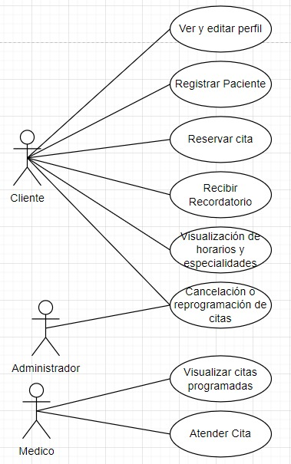

Leyenda:

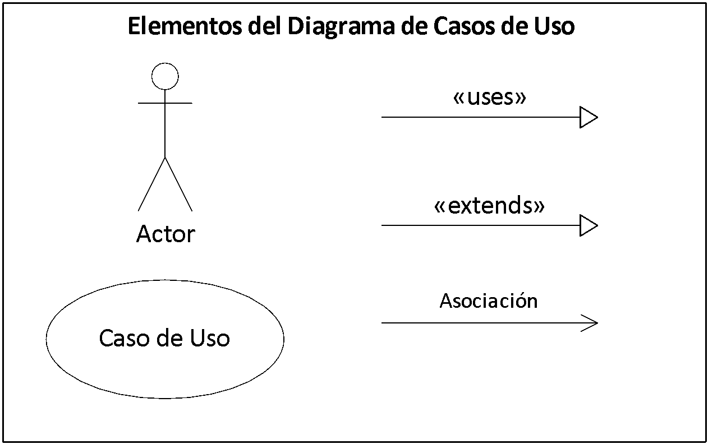

**Descripción de Actores**

**[Nombre de Actor 1]**

|  |  |  |
| --- | --- | --- |
| Actor | Paciente | Identificador: [Identificador único] |
| Descripción | El actor "Paciente" es un usuario de la aplicación de citas médicas que busca, reserva, confirma y gestiona citas con profesionales de la salud. Puede ser cualquier individuo que necesite atención médica. | |
| Características | * Puede buscar citas disponibles. * Puede seleccionar especialidades médicas y profesionales. * Puede reservar citas en función de su disponibilidad. * Puede confirmar o cancelar citas previamente reservadas. * Puede recibir recordatorios de citas. | |
| Relación | El actor "Paciente" interactúa principalmente con los casos de uso relacionados con la gestión de citas médicas en la aplicación, como "Reservar Cita", "Visualización de horarios y especialidades", "Confirmar Cita", "Cancelar Cita" y "Enviar Recordatorios". | |
| Referencias | * Caso de Uso: Reservar Cita * Caso de Uso: Visualización de horarios y especialidades * Caso de Uso: Confirmar Cita * Caso de Uso: Cancelar Cita * Caso de Uso: Enviar Recordatorios | |

|  |  |  |
| --- | --- | --- |
| **Atributos** | | |
| **Nombre** | **Descripción** | **Tipo** |
| Nombre del paciente | Apellido del paciente |  |
|  |  |  |
|  |  |  |
|  | | |

|  |
| --- |
| **Comentarios** |
| * El actor "Paciente" es esencial en el proceso de reserva de citas médicas y representa a los usuarios finales que utilizan la aplicación para acceder a servicios de atención médica. * Un mismo paciente puede tener múltiples atributos, como nombre, apellido, número de identificación, etc., para facilitar la identificación y comunicación con el sistema. |

**Especificación de Casos de Uso**

**[Nombre de Caso de Uso Nro. 1]**

|  |  |  |
| --- | --- | --- |
| Caso de Uso | Reservar Cita | **Identificador:**  [Del caso de uso] |
| Actores | * Paciente (Usuario de la aplicación) * Sistema (para gestionar y almacenar la cita) | |
| Tipo | Primario | |
| Referencias | * El paciente debe estar registrado en la aplicación. * Debe existir disponibilidad de citas médicas. * Se deben tener en cuenta las preferencias del paciente (por ejemplo, elección de especialidad, ubicación, médico). | |
| Precondición | * El paciente ha iniciado sesión en la aplicación. * Existe disponibilidad de citas médicas en la aplicación. * El paciente ha seleccionado una especialidad médica y, opcionalmente, un médico en caso de tener preferencias específicas. | |
| Postcondición | * Se ha registrado la cita médica en el sistema. * El paciente recibe una confirmación de la cita | |
| Descripción | * Este caso de uso describe el proceso mediante el cual un paciente utiliza la aplicación de citas médicas para reservar una cita con un profesional de la salud. * El paciente inicia sesión en la aplicación, selecciona la especialidad médica o el médico, elige la fecha y hora disponibles y confirma la reserva de la cita. * El sistema verifica la disponibilidad de la cita y, si es exitosa, registra la cita en la base de datos. * El paciente recibe una notificación de confirmación de la cita. | |
| Resumen | El caso de uso "Reservar Cita" permite a los pacientes buscar y reservar citas médicas con profesionales de la salud en la aplicación. Implica la interacción del paciente con el sistema para seleccionar una cita deseada y confirmarla, garantizando así un proceso eficiente de reserva de citas médicas. | |

**Curso Normal**

|  |  |  |
| --- | --- | --- |
| **Nro.** | **Ejecutor** | **Paso o Actividad** |
| 1 | Paciente | El paciente inicia sesión en el sistema SAMC |
| 2 | Paciente | Selecciona "Reservar Cita". |
| 3 | Paciente | Elije especialidad médica y, opcionalmente, un médico. |
| 4 | |  |  | | --- | --- | |  | Paciente | | Selecciona fecha y hora disponibles. |
| 5 | Sistema | Verifica y registra la cita. |
| 6 | Sistema | Envía confirmación de cita al paciente. |
| Este curso normal describe la secuencia de acciones realizadas por el paciente y las respuestas del sistema en el proceso de reserva de una cita médica. El paciente navega por la aplicación, selecciona una especialidad médica, un médico (si es necesario), una fecha y hora disponibles, y luego recibe una confirmación de la cita. | | |